负责人 | 更新时间 | 更新内容
更新及公告
1. 更新流程 2
2. 公告 8

更新及公告
- 更新流程
- 只有app版本才有更新，H5版本无更新；
- 更新分为更包和热更，更新流程如下：
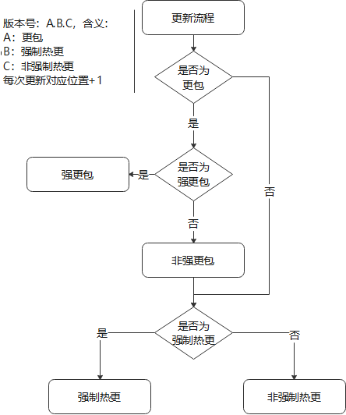
- 强包为我们游戏版本更新到最新包，老包玩家会在游戏登录或大厅界面弹出强更提示框（详细弹出逻辑会在接下来的文档中有说明）；
- 哪些版本需要更包、热更可配置。
- 更新提示框分为：非强更包（“取消”、“前往更新”按钮）和强更包（只有“前往更新”按钮）、热更（无按钮，有更新进度条）3种形式，本次版本更新采用哪种提示框，可以GM配置。最新包的提示框替换旧版本的提示框形式、文本描述以及奖励内容

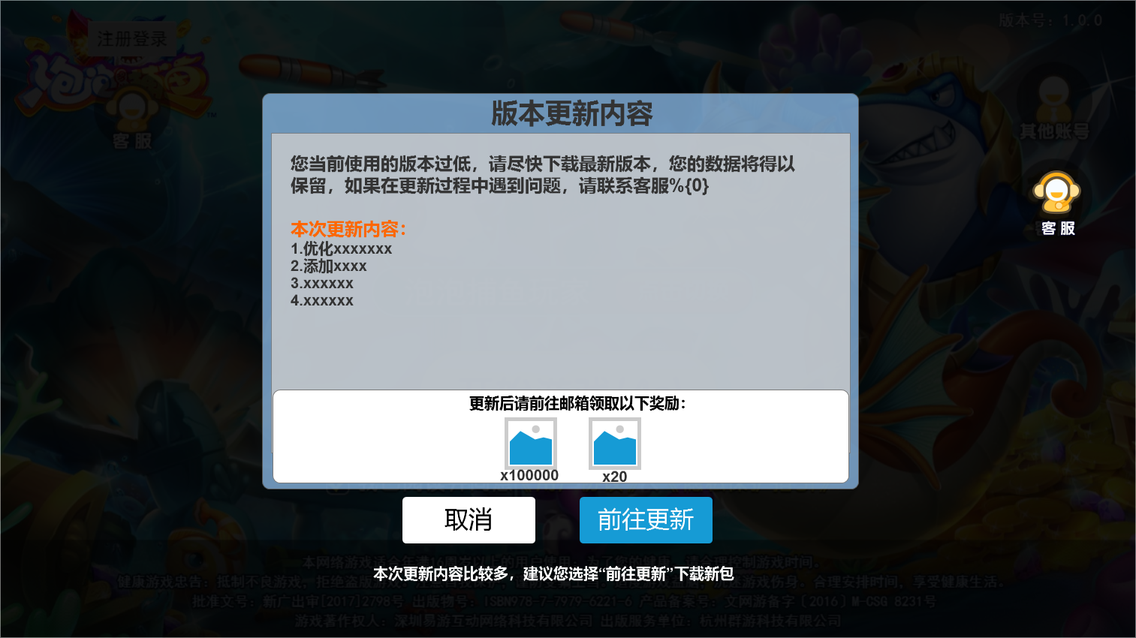
点击“取消”关闭更新面板，返回登录界面进行热更（走热更进度条但不展示版本更新内容）；点击“前往更新”则跳转到更新链接。
点击“客服”按钮，跳转到客服界面

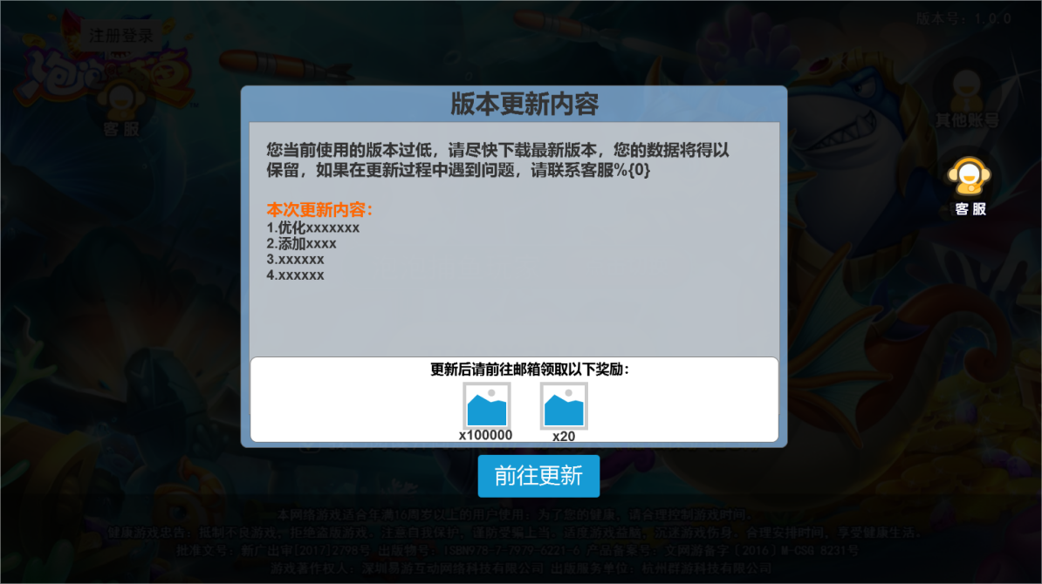
点击“前往更新”则跳转到更新链接。点击“客服”按钮，跳转到客服界面
（ios只有强更包和热更，且没有客服按钮）

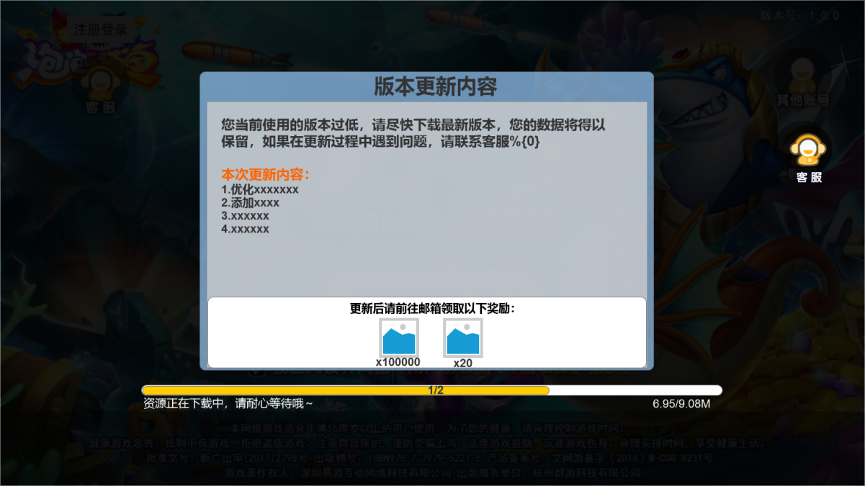
点击“客服”按钮，跳转到客服界面
热更时直接下载，显示进度条（如图）；进度条显示规则：
当本次剩余下载量X小于等于20M，只有一个进度条，且不显示如图示的“1/2”这样的进度；
当本次剩余下载量X大于20M时，会根据剩余下载量来控制进度条个数，进度条个数=(X/20)向上取整。前几个进度条，每次下载量=X/进度条个数（下载量最多两位小数，向下取小数），最后一个为X-前几个进度条下载量之和；

进度条为逐一显示，当上一个进度条走到100%后进度条重置为下一个，同时刷新进度（如上图的“1/2”，表示总共2个进度条，当前正在进行第1个）
当最后一个进度条走满后更新界面关闭，返回登录界面。

热更过程中玩家退出已下载量会保留，例如本次更新总共15M，玩家更新5M后退出了游戏，再次打开游戏时更新剩余的10M；

注：非强制热更，目前只针对安装包后首次启动游戏的玩家，第一次启动游戏不会热更，从登录界面进入大厅才会热更。

注意：提示框点击空白区域提示框不关闭；奖励居中显示；内容多时支持上下滑动（滑动有回弹效果）
描述配置方式：您当前使用的版本过低，请尽快下载最新版本，您的数据将得以保留， \n如果在更新过程中遇到问题，请联系客服%{0}。|本次更新内容：|1. 优化了福卡赛\n2. 添加新的支付方式\n3.本次更新内容：\n4.转转状：|更新后请前往邮箱领取以下奖励： 文本下面填写奖励具体内容
描述配置方式改为：
- 去掉“|”显示，与公告按钮展示内容一致，版本更新内容还是需要配置的，新老玩家（按照热更版本号区分）需要处理兼容问题；
QQ微信也是GM发送形式展示“%{0}”来对应具体内容，有就展示没有就不展示
顺便解决一下描述内容配置错误，热更卡死的现象。
- 当有奖励时提示玩家“更新后请前往邮箱领取以下奖励”并展示奖励内容（策划配置多语言）

- 依据版本更新内容，在GM中配置文本描述、奖励内容(玩家只能领取最新版本的奖励，GM可以记录及修改更新版本的文本描述、奖励内容)，当本次不需要强更提示框时则无需配置GM中的内容；
- 奖励可以根据版本来配置有或无（热更和更包都可以配置奖励），无奖励内容时版本更新中不展示奖励部分及奖励展示框，滑动区域为整个更新描述区域，
有奖励内容时（滑动区域到奖励展示框上方）：
根据每个版本dau来判断，后台统计每个版本的活跃情况，当版本活跃玩家多时更新奖励少，当前版本活跃玩家少时更新奖励多（可以配置）。可以在后台查询每个版本某天的活跃情况。（奖励可以在GM配置几组，方便选择，减少出错）
当跨越多个版本时奖励，按照玩家版本距离最近的强更版本发奖励：例如当前1.1.0、2.1.0（非强更）、3.0.0（强更）三个版本，1.1.0的玩家更新到3.0.0按照1.1.0更新到2.0.0设置的奖励发放，2.1.0的玩家更新到3.0.0按照2.1.0更新到3.0.0设置的奖励发放。即每个版本对应一个更包奖励。
（阶段和奖励内容都可以配置，提示框形式都可以配置；奖励内容跟账号id绑定，该版本更新奖励领取后无法再次领取）
特殊情况：
当玩家有多个更包版本未更新时，本次更包为强更还是非强更依据版本情况而定。（当前版本更新到新版本的过程中是否存在强更的版本，若存在则本次更新为强更，否则为非强更）
例如1.1.0、2.0.0（非强更版本）、3.0.0（强更版本）、4.0.0（非强更）、5.0.0（非强更）个版本，1.1.0或2.0.0更新到5.0.0，则为强更，3.0.0或4.0.0更新到5.0.0，则为非强更；
- 奖励在更新后通过邮件领取，带附件的邮件格式：
标题：版本更新奖励
内容：您已经成功更新至最新版本（5.0.0），现发放奖励如下：
热更和更包界面弹出框逻辑：
- 当有版本更新时，老包玩家每次进入登录界面弹出提示框；
- 非强更提示框弹出逻辑：
当有版本更新时，老包玩家每次进入登录界面弹出提示框；
每天玩家在渔场捕鱼3分钟后且今日捕鱼总时间到达10分钟（30分钟、60分钟）时弹出）；
每次支付失败时客服提示框改为弹出非强更提示框；（注意这种情况只有在老包才会出现，新包还是出客服提示框，且只在有支付sdk更新的版本使用）
- 强更提示框弹出逻辑：
当有版本更新时，老包玩家每次进入登录界面弹出提示框；
特殊情况：当我们必须强更包
安装新包后，清除玩家旧缓存，部分机型在安装新包后会闪屏，若触发闪屏则闪屏结束后出现提示框“版本已更新至最新，可以前往邮箱领取奖励”快去体验吧 （注意清缓存不能影响本地账号和绑定账号）
注意：玩家用老包安装后，登录界面出现更新（热更或更包）提示但是没有账号列表，因此即使本次更新设置了奖励也无法发放奖励。处理方法：不给没有账号的玩家在公告中展示奖励。

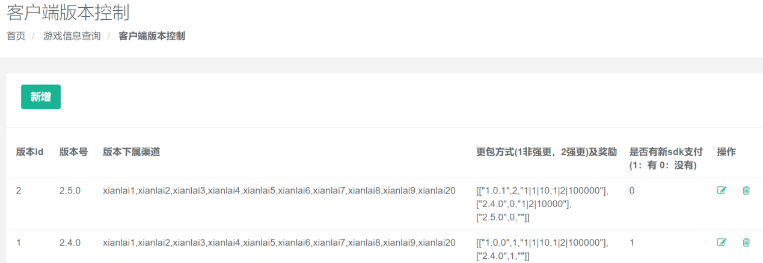
版本号后面的数字：0表示热更（目前强制热更和非强制热更是根据版本号最后一位是否变化来定的），1非强更，2强更，如图2.5.0版本，按照渠道配置了两组更新奖励，
更新到最新版本配置格式举例：例如，最新为9.9.0，线上配置
[["1.0.0",2," "],["3.0.0",2,"1|1|2"],["5.0.0",1,"1|1|3"],["9.6.0",0," 1|1|3"],["9.7.0",0," 1|1|4"]，["9.8.0",0,""],["9.9.0",0,""]]（注意强更时一定是最新版本） ，
则1.0.0~3.0.0之前（不包含3.0.0）为更包强更到9.9.0无奖励不发邮件，更新公告不展示奖励；
3.0.0~5.0.0之前为更包强更到9.9.0有奖励(按照3.0.0配置的奖励发放)发邮件，更新公告展示奖励；
5.0.0~9.6.0之前更包非强更到9.9.0为，更新有奖励(按照5.0.0配置的奖励发放)发邮件，更新公告展示奖励；
9.6.0~9.7.0之前为热更到9.9.0，有奖励(按照9.6.0配置的奖励发放)发邮件，更新公告展示奖励；
9.7.0~9.8.0之前为热更到9.9.0，有奖励(按照9.7.0配置的奖励发放)发邮件，更新公告展示奖励；
9.8.0~9.9.0之前为热更到9.9.0，无奖励不发邮件，更新公告不展示奖励；
可以编辑：强制热更、非强制热更、非强制更包、强制更包，这些更行是否可以设置更新公告，奖励内容有无（每次编辑完成后需要验证后才能生效）
配置需要添加校验：
如：[["1.0.0",2," "],["3.0.0",2,"1|1|2"],["5.0.0",1,"1|1|3"],["9.6.0",0," 1|1|3"],["9.7.0",0," 1|1|4"]，["9.8.0",0,""],["9.9.0",0,""]]
- 当json字符串格式错误时，需要错误提示对应内容（程序发挥）
- 当版本号不是升高趋势时，需要错误提示对应内容
- 当版本号、奖励格式错误时，需要错误提示对应内容
- 当更新方式配置的不是0、1、2、3时，需要对应的报错提示
注意：版本更新后不清缓存会存在旧缓存的情况（虽然旧缓存单不影响新支付，因为支付是H5的），导致无法领取更新奖励，因此必须清缓存。
热更和非强制更包互斥问题：现在非强制更包取消后会进入热更
如果非强更界面打卡，玩家点击取消后，走热更（不提示版本更新内容界面），但是开始走进度条，进度条走完后进入登录界面，登录后没有邮件奖励，后续登录后不在走非强制更包；（现在客户端在弹板子之前是拿不到热更状态的，因此无法判定是否热更新到最新，所以无法确定是否弹出非强制更包界面，因此改为“后续登录后仍继续出非强更界面”）
如果点前往更新，则跳转到更新界面
能单独强更某个版本
- 将热更和更包区分开，支持在当前版本基础上热更、统一非强更、统一强更或单独非强更、强更某些包版本
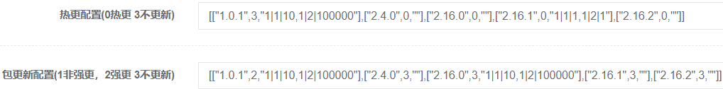
如图，配置表达意思之前有解释不做赘述，新处理路径如下：
线上在以上配置基础上，更新到2.17.0
1、当本次热更时：（没有所谓的单独热更某个版本）
热更配置改为：
[["1.0.1",3,"1|1|10,1|2|100000"],["2.4.0",0,""],["2.16.0",0,""],["2.16.1",0,"1|1|1,1|2|1"],["2.16.2",0,""] ,["2.17.0",0,""]]
更包新配置改为：
[["1.0.1",2,"1|1|10,1|2|100000"],["2.4.0",3,""],["2.16.0",3,"1|1|10,1|2|100000"],["2.16.1",3,""],["2.16.2",3,""] ,["2.17.0",3,""]]
2、当本次为统一强更时
热更配置改为：
[["1.0.1",3,"1|1|10,1|2|100000"],["2.4.0",0,""],["2.16.0",0,""],["2.16.1",0,"1|1|1,1|2|1"],["2.16.2",0,""] ,["2.17.0",3,""]]
更包新配置改为：
[["1.0.1",2,"1|1|10,1|2|100000"],["2.4.0",2,"1|10,1|2|100000"],["2.16.0",2,"1|1|10,1|2|100000"],["2.16.1",2,"1|1|10,1|2|100000"],["2.16.2",2,"1|1|10,1|2|100000"] ,["2.17.0",3,""]]
（非强更类似，只是过往版本从配置强更版本后开始填写“1”，如上图从2.4.0后开始配置更新方式）
3、当本次为某些包版本（2.16.1、2.16.2）强更时
热更配置改为：
[["1.0.1",3,"1|1|10,1|2|100000"],["2.4.0",0,""],["2.16.0",0,""],["2.16.1",0,"1|1|1,1|2|1"],["2.16.2",0,""] ,["2.17.0",3,""]]
更包新配置改为：
[["1.0.1",2,"1|1|10,1|2|100000"],["2.4.0",3,""],["2.16.0",3,"1|1|10,1|2|100000"],["2.16.1",2,"1|1|10,1|2|100000"],["2.16.2",2,"1|1|10,1|2|100000"] ,["2.17.0",3,""]]
（非强更类似，只是更包方式由2变成“1”）
注意：配置当前版本的更新方式时只能从热更到非强更到强更，一般不可逆。
- 在支持单独输入以上配置的基础上，将配置改为可视化的工具
策划只需要配置：
当前更新方式（当前版本基础上热更、统一非强更、统一强更，暂时不支持单独非强更、强更某些包版本）
更新奖励，更新奖励填写后表示所有走上述更新方式的奖励内容一致
更新后的版本号（包版本号和热更版本号都一致，填写一个即可）
输入正确后，以上热更配置、更包新配置能【提交】后按照正确逻辑刷新配置，刷新的配置也可以支持手动修改，然后【提交】
强更逻辑优化：
1、按照热更版本号来区分强更和热更
2、长时间不登录的玩家我们给他出强更提示，例如2.5.0的玩家，张三一直玩热更版本号为最新则不出现强更，但是李四很久没玩了热更版本号为2.5.0（间隔6个版本号变化的，按照中间版本号A.B.C中的B来区分），则李四可配置非强制更包，并提示玩家当前热更下载资源量比较大，建议强更。
3、对于有些玩家清掉缓存的，视为热更版本号与包版本号一致，根据配置来处理热更或强更
4、GM保留一份配置即可，配置热更版本号的热更和强更
5、有些渠道短时间内发不了新包，热更版本号过旧的玩家会先更包然后再热更
6、此方式为按照热更版本号强更（或非强更）的方式，与包版本号配置强更（或非强更）方式不冲突，玩家两者满足其一就强更（或非强更）
7、GM配置热更版本号强更逻辑，2.5.0以后开始支持

- 公告
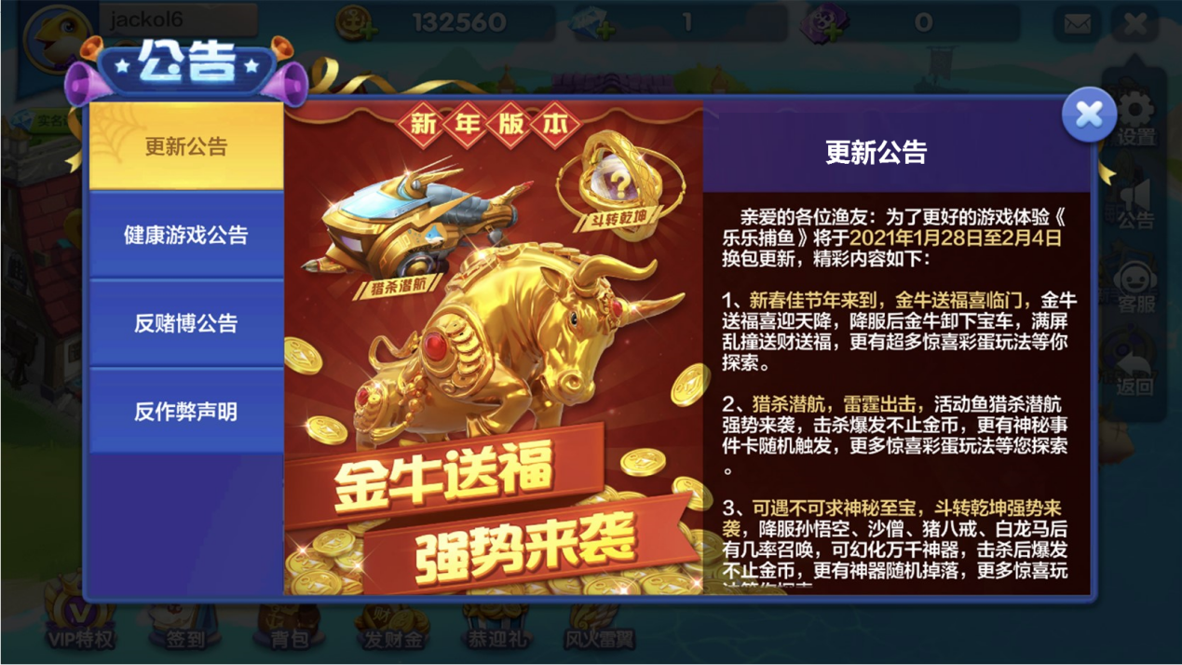
- 公告包含更新公告和健康游戏公告、反赌搏公告、反作弊声明等。
- 策划可以GM配置公告页签名称、配图，标题（标题可以与页签名称不同）、文案内容（支持变色）、公告开始和结束时间（开始时间到后自动按照配置展示，结束时间到后自动删除）、可添加可删除公告、可以配置页签顺序（例如游戏出新活动时策划可以提前配置一个活动公告）。
- 默认打开第一个页签

- 公告弹出逻辑，详见003弹出逻辑文档中已补充：
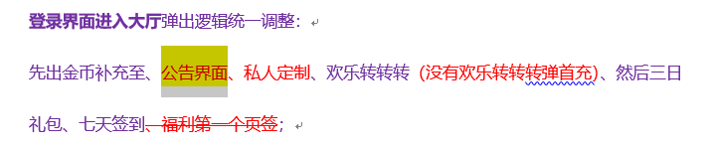
- 配图准备4张：更新公告的常规配图、健康游戏公告、反赌搏公告、反作弊声明配图
注意：配图需要支持远程加载

